**Verslag 2013**

**NGO Uhuru4all Ghana**

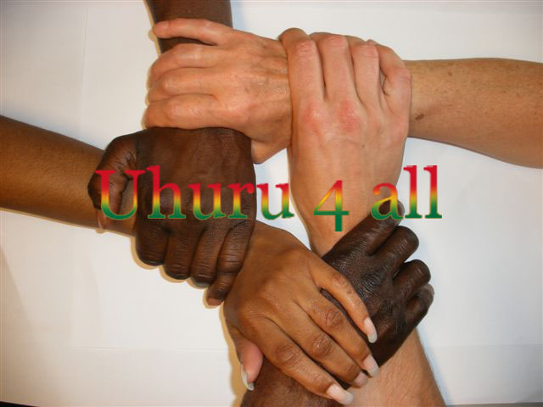

__________________________________________________________________________________

Kamer van Koophandel: 34276999 Stichting Uhuru4all

Amsterdam Saffierstraat 266

1074 GZ Amsterdam

Email: [mariettedeijen@gmail.com](mailto:mariettedeijen@gmail.com)

[www.uhuru4all.org](http://www.uhuru4all.org)

**Voorwoord van de voorzitter**

Na vijf en een half jaar vanaf de start van het eerste naaiatelier in Shukura Accra, de start van een tweede naaiatelier, waarmee twee keer verhuisd moest worden, hebben we gelukkig eindelijk een paar sponsoren gevonden.

Het eerste naaiatelier is uit privé financiën betaald en nu konden we kijken naar een definitieve locatie voor het tweede naaiatelier. Helaas heb ik tijdens de laatste jaren moeten beslissen het naaiatelier in Shukura te beëindigen daar er niet volgens de voorwaarden van onze naaiopleiding werd gewerkt.

In deze periode hebben twee trainees de volledige opleiding in Shukura doorlopen helaas zonder examen. Echter onder de barre omstandigheden van het tweede naaiatelier, welke ook in die periode verhuisd moest worden, zijn 6 trainees er in geslaagd hun examen bij de NVTI (National Vocational Training Instituut) te behalen onder de bezielende en professionele leiding van kleermaker Daniel Anabire Ayamga.

Een ware prestatie!

Aan het einde van 2013 konden we eindelijk met een kleine, maar definitieve locatie voor de naaiopleiding in Kojo Oku, in de buurt van Nyanyano, starten.

Mariette Deijen

Voorzitter Stichting Uhuru4all

**Inhoud**

1. Activiteiten pag. 4
   1. Bezoek Ghana maart
   2. Bezoek Ghana november
2. Toekomst pag. 8
3. Organisatie pag. 8
4. Bestuur Ghana pag. 8
5. Jaarrekening 2013 pag. 9
6. **Activiteiten**

**1.1 Bezoek Ghana 2 weken maart 2013**

De eerste prioriteit na de ontvangst van de donatie van Rabo Share4 more is op zoek te gaan naar een vaste locatie voor de naaiopleiding.

Binnen een week hebben wij het geluk gehad in een nog te ontwikkelen gebied ongeveer 25 kilometer buiten Accra, Kojo Oku in de buurt van Nyanyano, een stukje land te vinden met daarop een onafgebouwd gebouwtje.

Na heel wat onderhandelen is er de prijs voor gevraagd van € 4222,-

De aankoop heeft nog heel wat voeten in de aarde gehad, daar het officieel registreren van dit stuk land in Cape Coast eerst moest gebeuren. Dit zou zeker een aantal weken gaan duren. Er was geen tijd, in verband met de terugreis, om hierop te wachten.

Om er zeker van te zijn dat na betaling dit ook echt op de naam van de Stichting zou komen zijn we naar het High Court of Justice gegaan in Accra om een officieel gerechtelijk document te laten maken als eigendomsbewijs, voordat we een officieel bewijs van de inschrijving in Cape Coast zouden krijgen.

Nadat dit in orde was gemaakt, dit was in 3 dagen geregeld, is er tot betaling overgegaan!

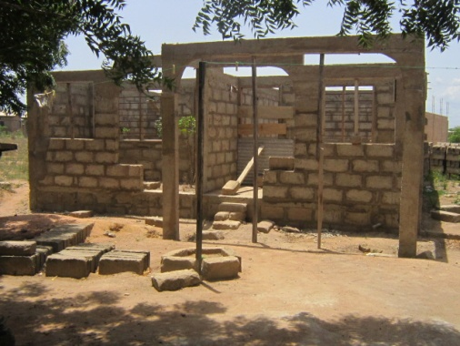Dit is het vooraanzicht:

In verband met de financiën is er besloten om alleen de helft af te bouwen voor het naaiatelier.

Er is bij drie aannemers een begroting opgevraagd. Uiteindelijk is gekozen voor de aannemer, die de vorige eigenaar van dit stukje land + gebouw was.

Daniel, de kleermaker zal te zijner tijd, als hij geld heeft de andere helft afmaken zodat hij er kan wonen.

**1.2 Bezoek Ghana twee weken in November**

Reden voor dit bezoek is om het project, het nieuwe naaiatelier in Kojo Oku, af te ronden. Dit is mogelijk gemaakt door de Hofstee Stichting die de Stichting Uhuru4all een donatie van 2000 euro had gedaan.

Dit bedrag was aangevraagd om de workshop gereed te kunnen maken voor dit opleidingscentrum voor jongeren die de kleermakersopleiding willen volgen.

[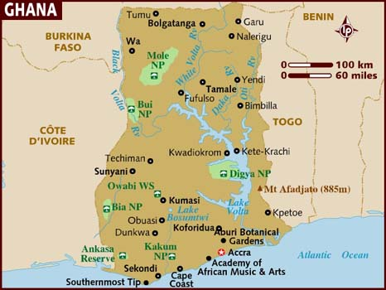](http://www.lonelyplanet.com/destinationRedirector?openMap=true&ethylCobjId=1013)

Als eerste zijn we achter de eigendomsdocumenten van het land gegaan daar die nog steeds niet terug waren gekomen. Dat was een opgave maar met behulp van de Chief van Gomoa waren de papieren binnen een week tijd gevonden en getekend door de Chief.

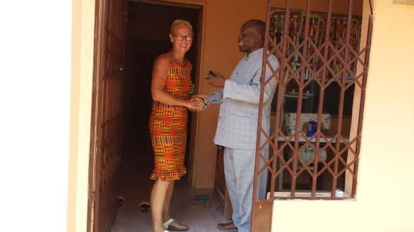

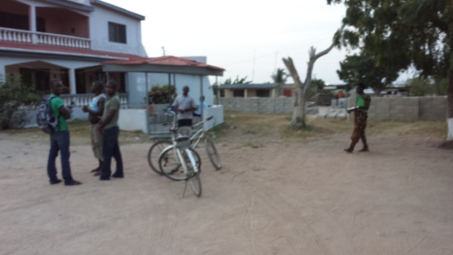Links the Palace of the Chief!

Rechts: Chief Nana of Gomoa

Het stuk land staat nu op naam van de NGO Uhuru4all.

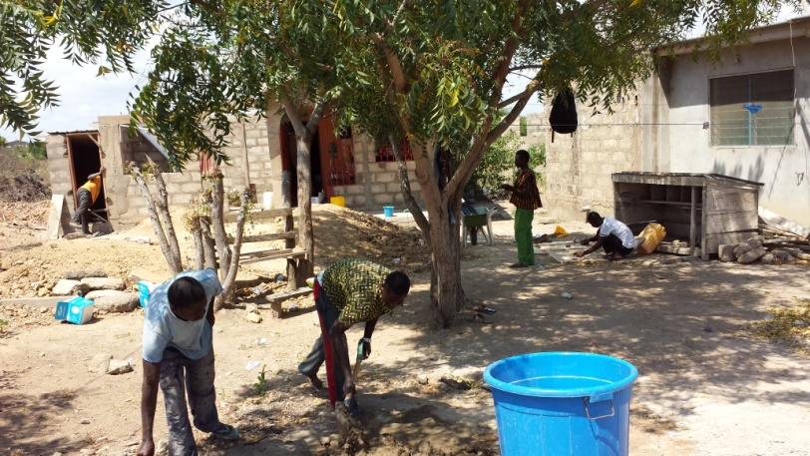Hierna hebben we ons gericht op wat nodig was om het gebouw af te maken. Toen ik in november kwam trof ik dit aan:

Helemaal links het toiletgebouwtje.

Er was gestart met het leggen van een vloer, daarna is het pleisterwerk gedaan, het dak is erop gezet, elektriciteit is aangelegd. De deur en de ramen zijn er ingezet met daarvoor inbrekershekwerken. Een plafond is aangebracht, wat blijkbaar erg tegen het binnenkomen van de muskieten werkt!

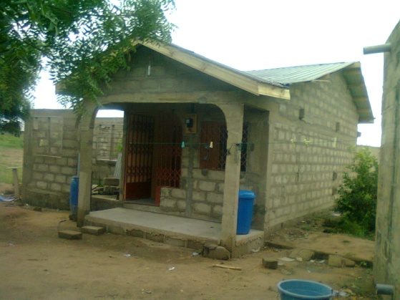Er moest nog wel het een en ander aan de binnen- en buitenkant van de workshop gedaan worden!!

Daniel, de kleermaker en ik, zijn gestart met een lijst samen stellen van de werkzaamheden die nog gedaan en de zaken die nog aangeschaft moesten worden.

Hierna actie:

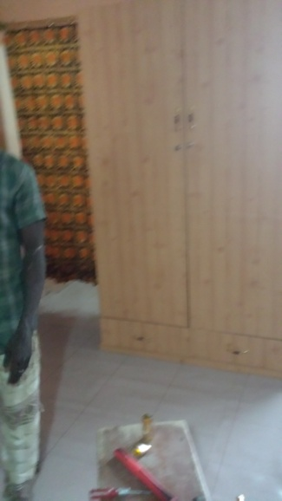Het toiletgebouw moest afgemaakt, vloertje erin, muren geschilderd. De kleedkamer in de workshop moest gemaakt worden. Ventilatoren, zeil, naaimachines moesten gekocht. Er werd opdracht gegeven aan de timmerman een kast te maken om de stoffen en alle naaigerei in te opbergen.

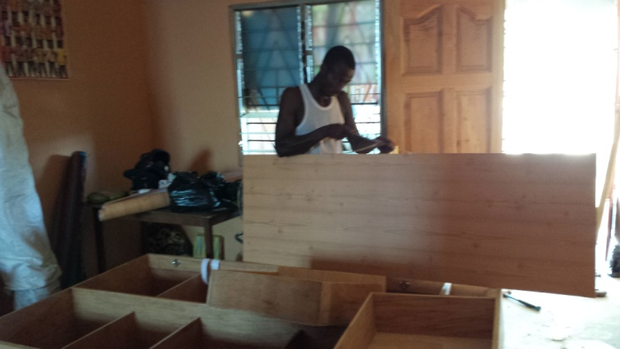Timmerman aan het werk met de kast.

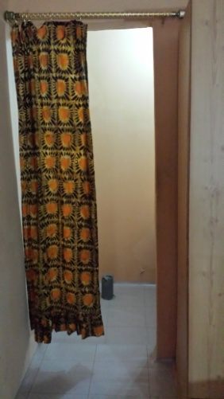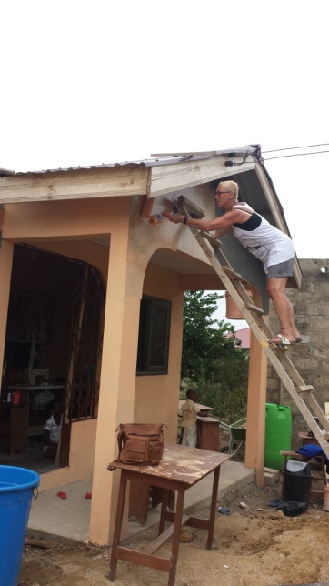

De ventilatoren en de klok zijn opgehangen.

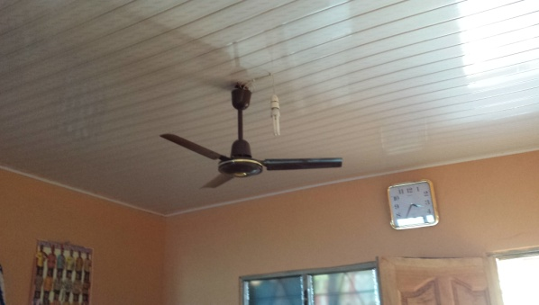

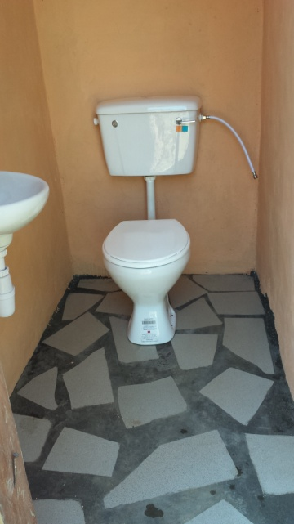De paskamer gereed gemaakt! De voorkant, het hekwerk geschilderd, het raam bevestigd.

Het toilet klaar!

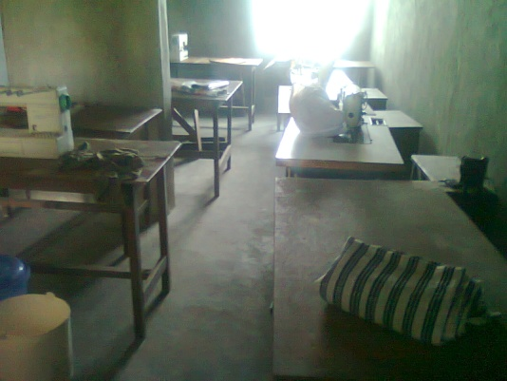

9 dagen achter elkaar is er flink aan getrokken om alles klaar te krijgen door de metselaar, de timmerman, de loodgieter en niet te vergeten wijzelf.

Op dinsdag 26 november was het zover dat we alle tafels met naaimachines op zijn plek konden zetten, de workshop keurig netjes voor gebruik gereed konden maken zodat woensdag de 4 stagiaires hun opleiding konden starten.

Zo gezegd zo gedaan en zie hier het resultaat van alle inspanningen.

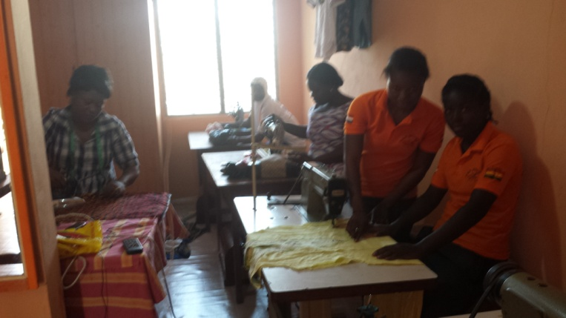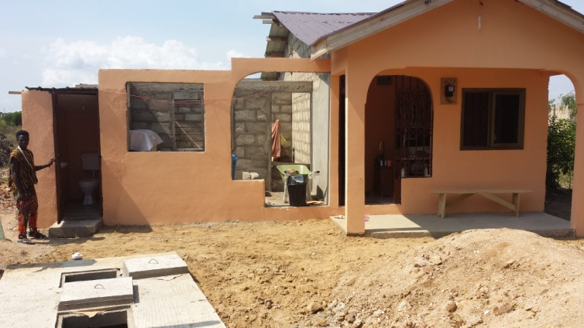De voorkant van de workshop. De stagiaires aan het werk.

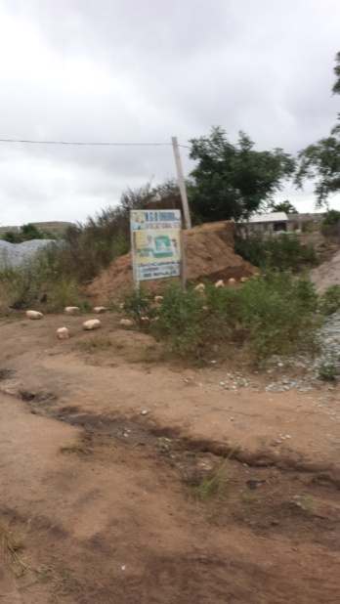Daniel, de kleermaker, geeft les!

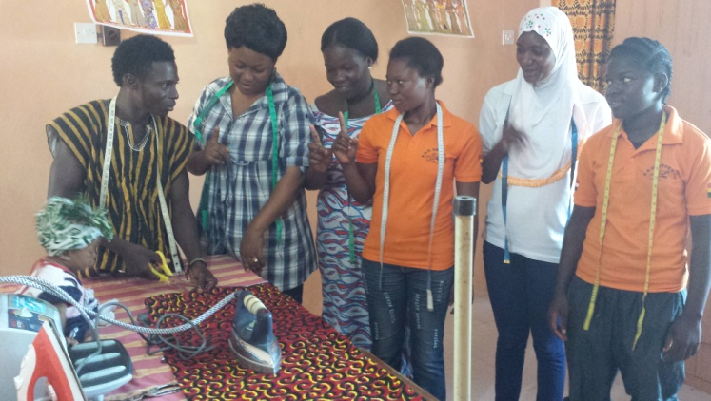 Het pad wat naar

de workshop leidt!

Er meldde zich die woensdag ook nog een nieuwe stagiaire aan en nu kan er nog 1 laatste stagiaire geplaatst worden om de opleiding te doen.

Kortom in een kleine 1 ½ week hebben we het voor elkaar gekregen de workshop van binnen en van buiten helemaal gereed te maken om te starten met de opleiding.

Vanaf nu kan Daniel zich bezig houden met de tweede opleiding van trainees om ze het kleermakersvak te leren!

Met een gerust hart kon ik weer richting huis keren!

Daniel kon nu in ieder geval beginnen met de jaarlijks terugkerende opdracht van de Stichting Basic Care om kleding te maken voor Dr. David Abdulai van de Shekinah kliniek. Deze kleding is bestemd als Kerstcadeau voor de arme mensen in Tamale.

Deze opdracht van een paar honderd stuks kleding is een goede basis voor de opleiding. Het betreft dames, heren en kinderkleding.

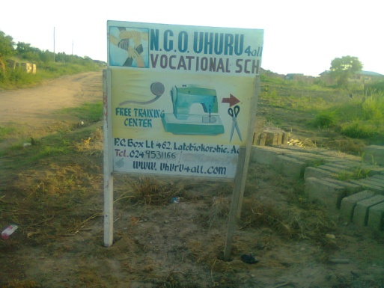Het werven van leerlingen is ook al begonnen. Om zichtbaar te maken dat er een naaiopleiding gevolgd kan worden is dit bord geplaatst.

Afgelopen twee jaar hebben 6 leerlingen de naaiopleiding kunnen volgen en hebben in Maart 2013 examen gedaan bij de NVTI (National Vocational Training Institute). Allen zijn geslaagd.

1. **Toekomst**

Na mijn thuiskomst heb ik besloten dat met de definitieve locatie voor het naaiatelier ik even een time-out wilde nemen.

Afgezien van de jaarlijks terugkerende order van de Stichting Basic Care, waarvan ik de begroting en verdeling maakte van de kleding, was het niet nodig om bezig zijn met de Stichting.

Ik kon in alle vertrouwen de opleiding aan Daniel, de leerkracht overlaten.

Het doel was bereikt!

De laatste jaren waren erg zwaar geweest daar er veel onenigheden en slechte beslissingen zijn genomen door het Bestuur in Ghana.

Om die reden heb ik de leden van het Bestuur in Ghana aangegeven niet meer van hun diensten gebruik te willen maken.

Ook heb ik van de leden van het Bestuur in Nederland afscheid genomen.

1. **Organisatie**

Stiching Uhuru4all

Voorzitter Mariette Deijen

Saffierstraat 266

1074 GZ Amsterdam

[mariettedeijen@gmail.com](mailto:mariettedeijen@gmail.com)

tel.: 06-40795444

Kamer van Koophandel nr.: 34276999 te Amsterdam

ANBI nr: 30985 Belastingdienst

1. **Bestuur Ghana**

Voorzitter:

De heer Abdul Mumuni Sidiq

Oakland, California US

Tel.: + 1  510-827-7079

Email: [abdulmumuni20@yahoo.com](mailto:abdulmumuni20@yahoo.com)

Penningmeester: De heer Daniel Anabire Ayamga

Kojo Oku, Nyanyano, Ghana

Tel.nr:+ 233 24 953 1166

Email: [anabireayamga@gmail.com](mailto:anabireayamga@gmail.com)

**Website: www.Uhuru4all.org**

1. **Jaarrekening 2013**

**Financieel overzicht:**

Sponsoren: Kosten

Rabo Share4more € 5000,- Land+gebouw € 4222,-

Particuliere sponsor € 300,- Documenten landmeting+registratie € 294,-

1% club € 28,- Document High Court € 25,-

Particuliere sponsor € 250,- Verbouwing € 3286,-

Eigen inbreng € 2977,- (Vloer, pleisterwerk muren.arbeidsloon € 1575,-)

(Dak + arbeidsloon € 1426,-)

(Ramen, deur, hekwerken+arbeidsloon € 285,-)

Elektriciteit € 385,-

Plafond + arbeidsloon € 343,-

======== ===========

€ 8555,- € 8555,-

**Financieel overzicht:**

Sponsor Kosten:

Hofsteestichting € 2000,- Toiletgebouw bouwstenen 153,00

Zakken cement 163,00

Arbeidsloon metselaar 158,00 Put 211,00

Toilet 41,00

Wastafel 22,00

Pijpen, buizen etc 20,00

Arbeidsloon totaal toilet + put 443,00

Verf+materiaal 22,00 Stukadoor 69,00

5 naaimachines 280,00

3 ventilatoren 57,00

Kast 113,00

Arbeidsloon timmerman 50,00

Raam 78,00

Zeil 52,00

Klok 8,00

Strijkijzer 19,00

Spiegels 8,00

Deur 11,00

Landdocument High Court 22,00

==============================

€ 2000,-